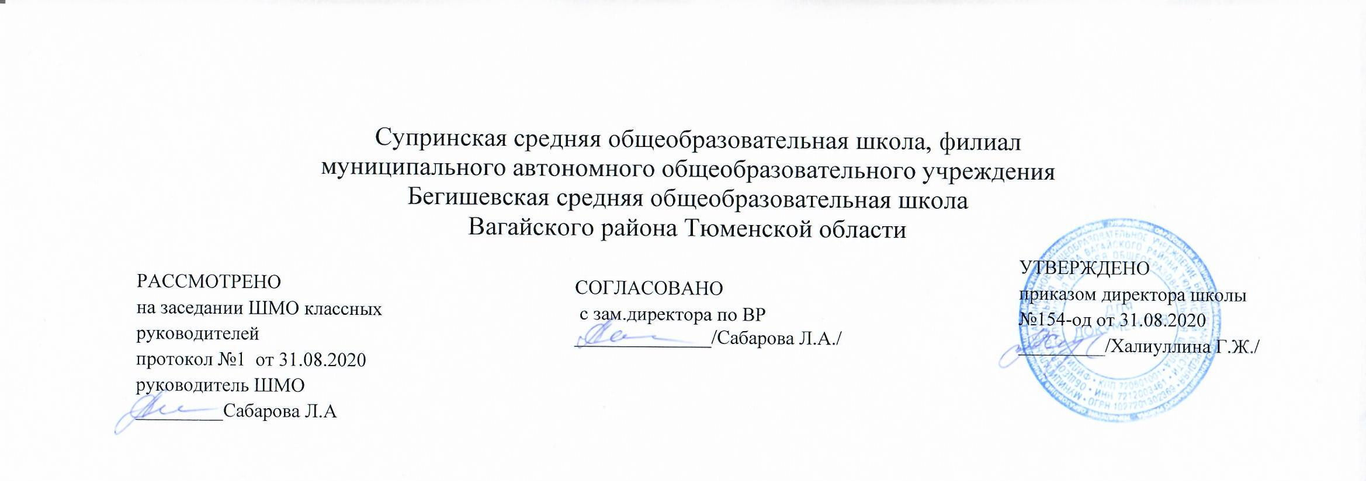
Аннотация к рабочей программе внеурочной деятельности

кружка «Дружина юных пожарных» для 5-6 классов

Составитель : учитель биологии Твердохлеб В.Г.

Супра

2020
Нормативно-правовая база и УМК:
- Закон Российской Федерации «Об образовании в Российской Федерации» от 29.12.2012 № 273(в редакции от 26.07.2019);
- Учебный план среднего общего образования Муниципального автономного общеобразовательного учреждения Супринской средней общеобразовательной школы Вагайского района Тюменской области.

Количество часов - 34

Цель, задачи программы:
План и расписание занятий « Дружина юных пожарных»» составляется на весь учебный год.
Занятия проводятся 1 раз в неделю по 1 часу.
Цель – привитие элементарных знаний и навыков в области пожарной безопасности.
Задачи:
дать ученикам необходимый уровень знаний безопасности жизнедеятельности научить пользоваться средствами пожаротушения, правильным действиям на случай возникновения пожара и чрезвычайной ситуации. воспитывать бережное отношение к своей жизни и своему здоровью.
Приоритетные направления программы:
проведение мероприятий по правилам пожарной безопасности; ♣ проведение практических мероприятий, способствующих закреплению знаний обучающихся; ♣ освещение деятельности клуба через школьную газету и наглядные стенды.
Формы проведения и контроля
Экскурсия-1

